中国政法大学法律英语证书网络课程
（考前冲刺）
招生简章
法律英语证书（Legal English Certificate，简称LEC）考试是法律英语证书全国统一考试委员会面向全国推出的旨在为从事涉外业务的企业、律师事务所等提供招募国际性人才的客观标准，同时督促国内法律从业人员提高专业英语水平的高水平专业资格考试。
为进一步推动法律英语证书的普及，帮助报考人员有针对性地进行系统复习和考试准备，中国政法大学精心打造了法律英语证书网络课程考前冲刺班。
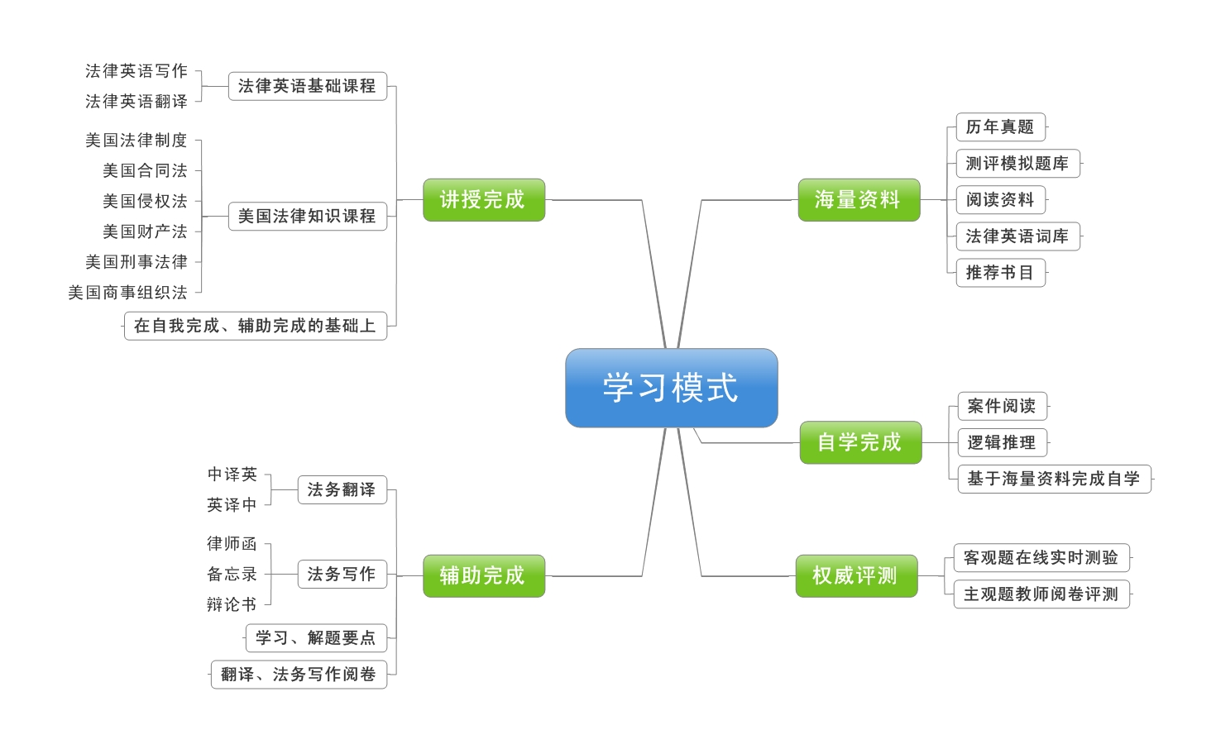
一、学习模式：

◆所有讲授课程共计88课时

二、授课方式：网络教学与线下自学、教师辅导相结合（网址：www.cuploe.com）
三、课程特色：
1.个性化学习:学员可以根据自身情况灵活安排课程学习，教师在线实时非实时答疑解惑；
2.海量资料提供:配套专门的练习题、模拟题及真题，法律英语词库，阅读资料，美国法律视频，复习推荐书目。
3.专业教师评测:专业的法律英语水平测评，并针对翻译、法务写作，专家级教师定量批阅测评学员作业。

四、费用支持：
冲刺班课程总费用1000元（不含教材资料费）。
为鼓励广大在校学生提升法律英语专业水平，凡属在校学生报名学习本课程班的，持有效证件享受优惠费用。

五、报名缴费方式：
1.报名：网上报名，汇款缴费，获取网络课程账号。
2.汇款方式：
收 款 人：中国政法大学
汇款账号：801114995608094001
（请注明用途为：继续教育学院法律英语考试网培学费）
开 户 行：中国银行北京昌平支行
六、联系方式：
报名地址：中国政法大学学院路校区法苑楼206
咨询电话：（010）58908484
联 系 人： 梁老师 王老师 张老师
中国政法大学继续学院

